**班级动态**

**2023.12.21**

1. 早晨入园

应到30人，实到27人，缺勤人数：3人，缺勤人：赵越、魏沐恩、蔡锦然。今天大部分幼儿都能按时来园，能有礼貌地和老师打招呼。

二、点心时间

早晨入园后，孩子们进行自主点心，他们能有序地洗手、拿杯子、倒牛奶、吃点心，基本了解了点心的每个环节和顺序，并在提醒下有序地做好每件事情。

三、区域游戏

|  |  |
| --- | --- |
| **区域** | **游戏情况** |
| 图书区 | 柴郝煊、冯桐曦（皮影故事：小蛋壳）  付雨瞳、张子俊（阅读动物绘本故事） |
| 益智区 | 蒋六一（ 动物找皮肤）  吕一诺（图形拼图）  华初墨（瓶盖趣多多海草） |
| 美工区 | 肖童芮（颜料画豹子）、刘佳怡（小鱼）  张知予（松果刺猬）、娄俊皓（彩泥小蛇）  陈逸涵（折纸鲸鱼）、张翼遥（纸筒猫） |
| 桌面建构区 | 穆乔洋、王沐昕（雪花片小猫）  万弈、金子皓（雪花片狮子） |
| 地面建构区 | 王翌智、刘天睿、高枕北（动物场馆） |
| 自然拼搭区 | 王安怡、相悦婉、李炘睿（海底世界） |
| 科探区 | 卓沐锦（颜色变变变）  袁昱程（有趣的平衡） |
| 万能工匠区 | 徐洛梵（螃蟹） |

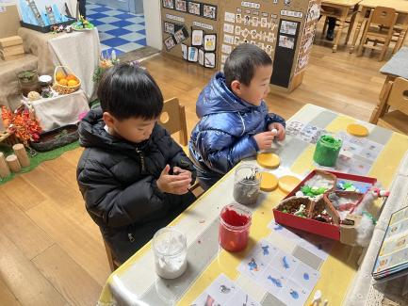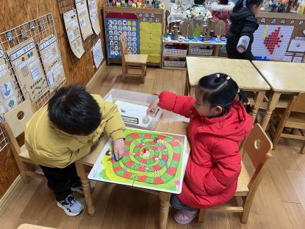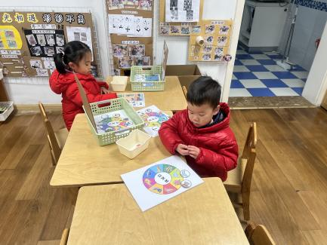

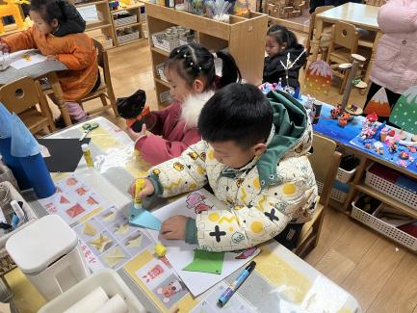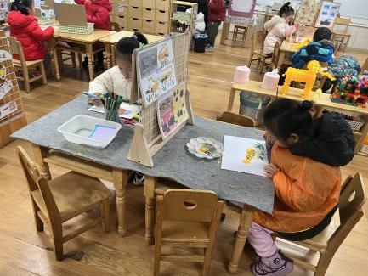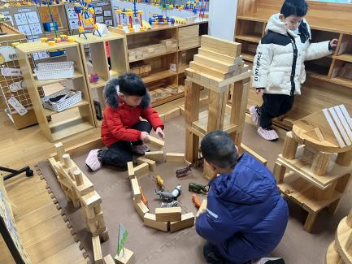

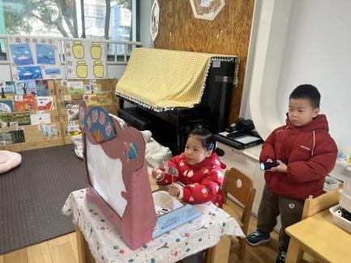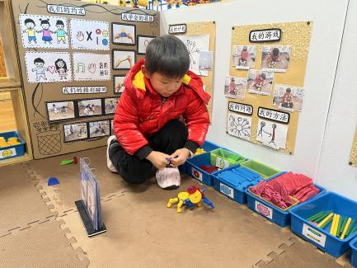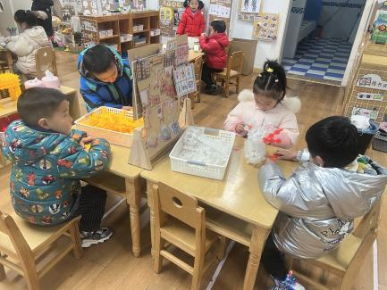

四、集体活动

今天的集体活动是美术《大海里的鱼》

这是一节命题画美术活动。鱼有鱼鳍、鱼尾，部分热带鱼身上还有漂亮的花纹。本次活动主要运用情境教学法激发幼儿绘画鱼的兴趣，鼓励幼儿大胆尝试创造性的运用如：波浪形、电话线、直线等线条来表现鱼的造型，使幼儿的发散思维得到锻炼，培养幼儿的创造能力。

活动中，幼儿在了解鱼的外形特征的基础上，尝试绘画不同形状的鱼，其中**王安怡、王沐昕、刘佳怡、华初墨、佘欣仪、冯桐曦、张知予、金子皓、高枕北、穆乔洋**能积极发言，分享自己对鱼外形特征的了解；**陈逸涵、金子皓、柴郝煊、刘天睿、王翌智、万弈、付雨瞳、张翼遥、王沐昕、刘佳怡**能大胆构图，将小鱼画很大，并能装饰海底的场景。

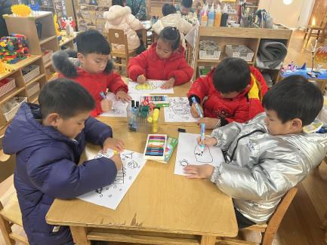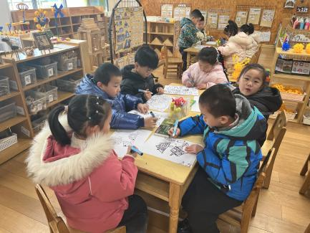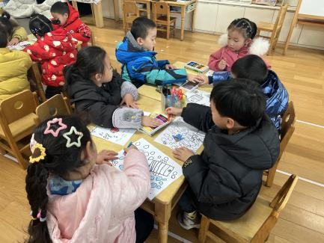

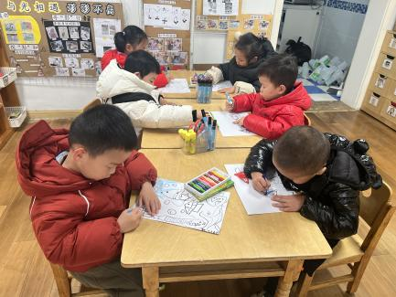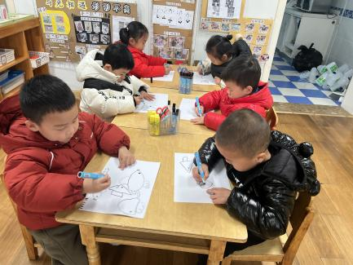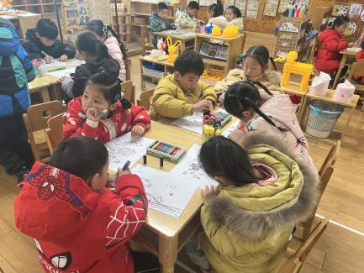

六、温馨提醒

1.请家中有关于动物的绘本和动物模型玩具的可以带到幼儿园来，投入到区域进行游戏。

2.请小朋友准时入园，最晚8点15分到班级，确保能准时参与区域游戏。

3.还不会写名字的小朋友，在家多多练习。